**Урок 63. Создание параметрической модели (3d)**

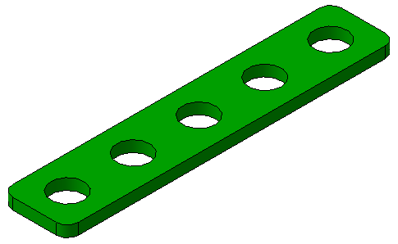

В режиме создания детали параметрический режим включен по умолчанию.

Порядок работы: создать элементарную деталь – планку с двумя отверстиями. Потом зададим выполнение большего числа отверстий и зависимости длины и толщины детали от количества этих отверстий.

[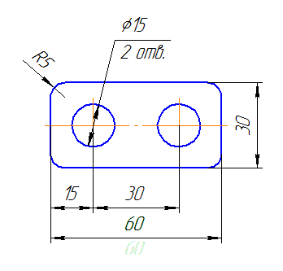](http://veselowa.ru/wp-content/uploads/2014/02/parametricheskaya-modelj.png)**Создание параметрической модели**

1. Создаем эскиз в плоскости zx, изометрия xyz. Эскиз строим командой прямоугольник, произвольной величины. Проставляем размеры.[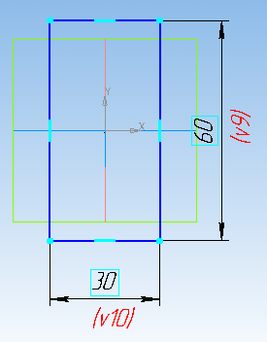](http://veselowa.ru/wp-content/uploads/2014/02/parametricheskaya-modelj-v-kompase.png)
2. Выдавливаем эскиз на расстояние 2, 5 мм.
3. Выделяем верхнюю грань детали и строим на ней эскиз отверстия диаметром 15 мм, ставим размеры.[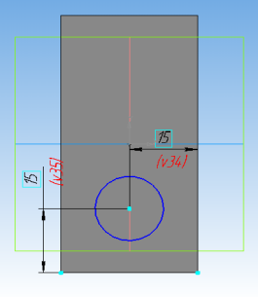](http://veselowa.ru/wp-content/uploads/2014/02/ehskiz-otverstiya-15.png)
4. Вырезаем отверстие через все.
5. Для построения второго отверстия воспользуемся командой «Массив по сетке»[massiv po setke](http://veselowa.ru/wp-content/uploads/2014/02/massiv-po-setke.png)  на панели «Массивы»[massivih](http://veselowa.ru/wp-content/uploads/2014/02/massivih.png).  Указываем отверстие в дереве модели или на детали, в окне «Список объектов» появится заголовок операции.[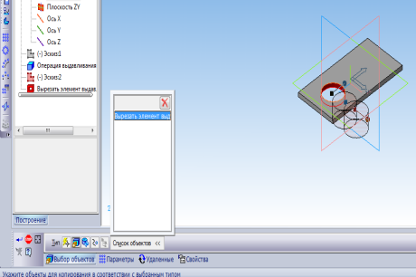](http://veselowa.ru/wp-content/uploads/2014/02/sozdanie-massiva.png)
6. Переходим во вкладку «Параметры» на Панели свойств. Указываем первую ось и продольное ребро детали. Для изменения направления массива выбираем обратное направление. Количество отверстий – 2, шаг – 30 мм.[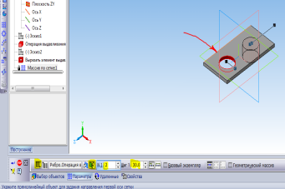](http://veselowa.ru/wp-content/uploads/2014/02/sozdanie-massiva-1.png)
7. Теперь делаем на детали скругления радиусом 5 мм.

8. Меняем [*название и цвет модели*](http://veselowa.ru/urok-5-sozdaem-chertezh-prostogo-gorizontalnogo-razreza-detali/).  
9. Вызываем окно переменных, нажав на кнопку «Переменные» на Стандартной панели.

[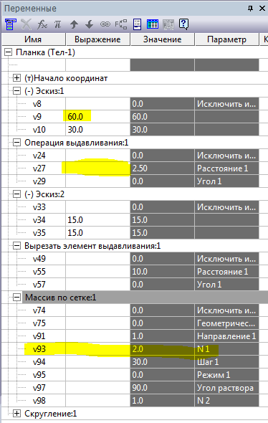](http://veselowa.ru/wp-content/uploads/2014/02/okno-peremennihkh-3d.png)

Желтым цветом выделены строки, которые будем редактировать. Вместо размера 60 вводим в строку букву L, с тем, чтобы у нас была возможность управлять этим размером.

10. Вводим новую переменную N – количество отверстий. По умолчанию 10. Также вводим выражение в строку длины — N*30, переменная становится *информационной* (подсвечивается желтым). Теперь длина детали напрямую зависит от количества отверстий.В строку переменных массива вводим выражение N, чтобы изменялось количество отверстий. И наконец, в строчку переменных для операции выдавливания вводим выражение для изменения толщины детали – N*1,02.

[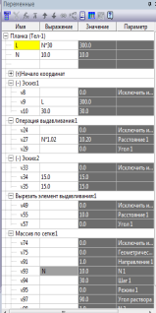](http://veselowa.ru/wp-content/uploads/2014/02/parametricheskoe-modelirovanie.png)

Нажимаем кнопку «Перестроить модель»[perestroitj modelj](http://veselowa.ru/wp-content/uploads/2014/02/perestroitj-modelj.png)  или F5.**Параметрическая модель** готова. Теперь изменяя количество отверстий, автоматически будут изменяться толщина и длина детали.

[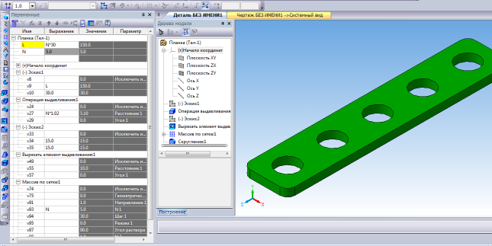](http://veselowa.ru/wp-content/uploads/2014/02/parametricheskaya-modelj-detali.png)